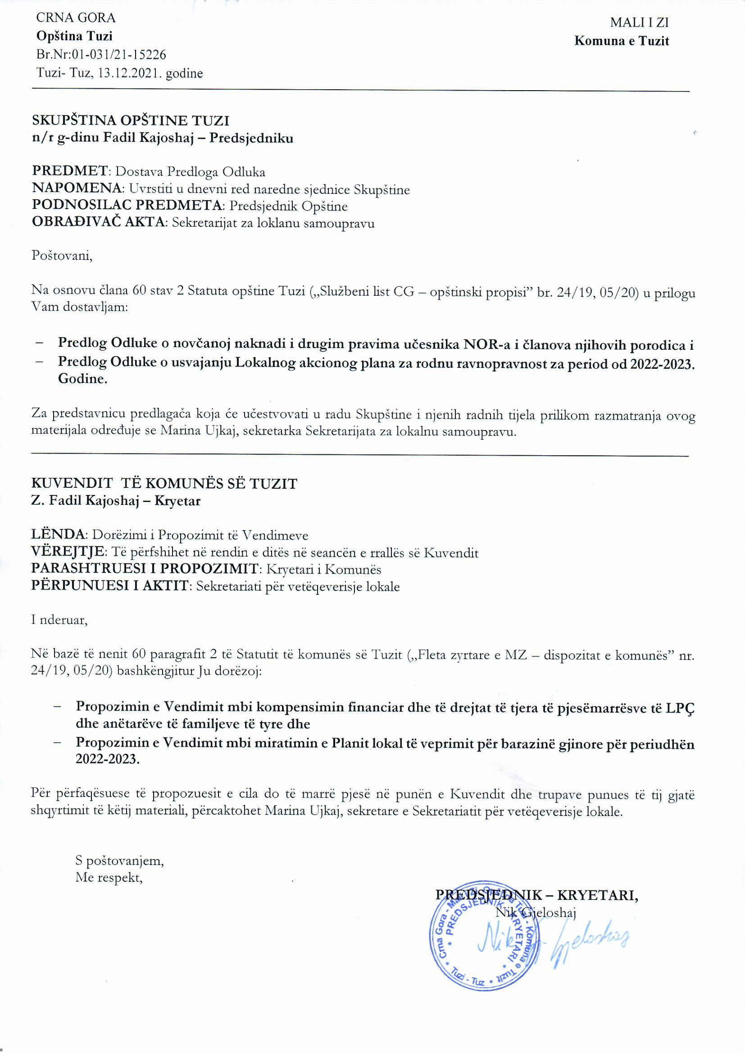
Na osnovu člana 38 stav 1 tačka 2, a u vezi sa članom 27 stav 1 tačka 15 Zakona o lokalnoj samoupravi ("Sl. list CG", broj 02/18, 034/19 i 038/20), i člana 53 stav 1 tačka 2 Statuta opštine Tuzi ("Sl. list CG - opštinski propisi", broj 024/19 i 005/20), Skupština opštine Tuzi na sjednici održanoj _______.2021. godine, donijela je

ODLUKA
o novčanoj naknadi i drugim pravima učesnika NOR-a i članova njihovih porodica

I - OPŠTE ODREDBE
Član 1
Ovom odlukom uređuju se bliži uslovi i način ostvarivanja prava na novčanu naknadu i druga prava učesnika NOR-a i članova njihovih porodica.
Član 2
Izrazi koji se u ovoj odluci koriste za fizička lica u muškom rodu podrazumijevaju iste izraze u ženskom rodu.
Član 3
Učesnikom narodnooslobodilačkog rata (u daljem tekstu: učesnik), u smislu ove odluke, smatra se lice koje je stupilo u narodnooslobodilački rat poslije 9. septembra 1943. godine (muškarac), odnosno poslije 1. juna 1944. godine (žena), ako mu je vrijeme od stupanja u narodnooslobodilački rat do 15. maja 1945. godine priznato u staž osiguranja koji se računa sa uvećanjim trajanjem, shodno odredbama Zakona o penzijskom i invalidskom osiguranju.
Član 4
Članovima porodice učesnika smatraju se: bračni drug, djeca (bračna, vanbračna, usvojena i pastorčad) i unučad bez roditelja, roditelji (otac i majka, očuh i maćeha i usvojilac).

II - PRAVA
Član 5
Prava u smislu ove Odluke su:
1. novčana naknada
2. zdravstvena zaštita i druga prava u vezi sa ostvarivanjem zdravstvene zaštite
3. pogrebni troškovi.
Član 6
Novčana naknada isplaćuje se mjesečno.
Novčana naknada za učesnika iznosi 30% prosječne neto zarade u Crnoj Gori prema podacima organa državne uprave nadležnog za poslove statistike, iz prethodnog mjeseca, u odnosu na mjesec za koji se vrši isplata.
Član 7
Novčana naknada za članove porodice iznosi: 70% za jednog člana, 80% za dva, 90% za tri i 100% za četiri ili više članova od iznosa novčane naknade po osnovu kojeg član porodice ostvaruje to pravo.
Članovima porodice pripada pravo na materijalno obezbjeđenje po redosljedu iz člana 4 ove odluke.
Član 8
Na novčanu naknadu imaju pravo učesnici koji nemaju neophodnih sredstava za izdržavanje, a članovi porodica učesnika ako su, pored toga, i nesposobni za rad i privređivanje i ako ih je učesnik izdržavao prije smrti.

Član 9
Nesposobni za rad i privređivanje, u smislu člana 8 ove Odluke su:
1. žene starije od 60 godina, odnosno muškarci stariji od 65 godina života,
2. djeca i unučad bez roditelja do navršene 15 godine života, a ako su na školovanju do kraja propisanog roka za redovno školovanje, ali najduže do navršene 26 godine,
3. lica koja su prije navršene 15 godine života postala nesposobna za rad i privređivanje.
Nesposobnost za rad i privređivanje lica koja ispunjavaju uslove na novčanu naknadu, utvrđuje ljekarska komisija, na način i po postupku propisanom Zakonom o boračkoj i invalidskoj zaštiti.
Član 10
Učesnik, odnosno član porodice učesnika, nema neophodnih sredstava za izdržavanje, ako:
1. nije u radnom odnosu,
2. nije korisnik penzije,
3. ne vrši samostalnu djelatnost,
4. nema drugih redovnih prihoda mjesečno, po članu domaćinstva, većih od 20% prosječne neto zarade u Crnoj Gori prema podacima organa državne uprave nadležnog za poslove statistike.
Pod drugim redovnim prihodom iz stava 1 ovog člana smatraju se prihodi učesnika i članova porodičnog domaćinstva.
Član 11
Korisnik prava, odnosno član porodice korisnika prava, dužan je da u roku od 15 dana od dana nastale promjene prijavi promjene koje mogu uticati na visinu, obim i prestanak prava.
Promjene u broju članova domaćinstva (rođenje, smrt, napuštanje domaćinstva i dr.) uticaće na novčanu naknadu od prvog dana narednog mjeseca po nastaloj promjeni.
Član 12
Korisnik novčane naknade ima pravo na zdravstvenu zaštitu i druga prava iz zdravstvene zaštite u skladu sa propisima iz oblasti zdravstva, ako nije osiguran po drugom osnovu.
Član 13
Članu porodice ili licu koje snosi troškove sahrane pripada naknada pogrebnih troškova u visini od jedne i po prosječne neto zarade u Crnoj Gori prema podacima organa državne uprave nadležnog za poslove statistike iz prethodnog mjeseca u odnosu na mjesec u kojem je nastupila smrt.
III - SREDSTVA ZA SPROVOĐENJE ODLUKE
Član 14
Finansijska sredstva za sprovođenje ove Odluke obezbjeđuju se iz Budžeta opštine Tuzi.
IV - ZAVRŠNE ODREDBE
Član 15
Ova odluka stupa na snagu osmog dana od dana objavljivanja u "Službenom listu Crne Gore - opštinski propisi", a primjenjivaće se od 01.01.2022.godine.

Broj: 02-030/21-
Tuzi, ______.2021.godine

SKUPŠTINA OPŠTINE TUZI
PREDSJEDNIK,
Fadil Kajoshaj

O b r a z l o ž e n j e

Pravni osnov:

Donošenje Odluke o novčanoj naknadi i drugim pravima učesnika NOR-a i članova njihovih porodica, sadržano je u članu 38 stav 1 tačka 2 Zakona o lokalnoj samoupravi ("Službeni list CG" br. 02/18, 34/19 i 38/20), kojim je propisano da Skupština donosi propise i druge opšte akte, dok je članom 27 stav 1 tačka 15 istog zakona propisano da opština u skladu sa mogućnostima, učestvuje u obezbjeđivanju uslova i unapređenju djelatnosti zdrastvene zaštite, obrazovanja, socijalne i dječje zaštite, zapošljavanja i drugih oblasti od interesa za lokalno stanovništvo, u skladu sa zakonom.
Članom 53 stav 1 tačka 2 Statuta opštine Tuzi("Službeni list CG - Opštinski propisi", br.24/19, 005/20) propisano je da Skupština donosi propise i druge opšte akte.

Razlozi za donošenje:

Razlozi za donošenje Odluke o novčanoj naknadi i drugim pravima učesnika NOR-a i članova njihovih porodica, proizilazi iz potrebe preuzimanja poslova iz oblasti boračko-invalidske zaštite od Glavnog grada Podgorica u nadležnosti opštine Tuzi, za korisnike ovog prava koje imaju prebivalište na teritoriji naše opštine.

Sadržaj Odluke:

I - OPŠTE ODREDBE -
Ovom odlukom uređuju se bliži uslovi i način ostvarivanja prava na novčanu naknadu i druga prava učesnika NOR-a i članova njihovih porodica. Učesnikom narodnooslobodilačkog rata, u smislu ove odluke, smatra se lice koje je stupilo u narodnooslobodilački rat poslije 9. septembra 1943. godine (muškarac), odnosno poslije 1. juna 1944. godine (žena), ako mu je vrijeme od stupanja u narodnooslobodilački rat do 15. maja 1945. godine priznato u staž osiguranja koji se računa sa uvećanjim trajanjem, shodno odredbama Zakona o penzijskom i invalidskom osiguranju.
Članovima porodice učesnika smatraju se: bračni drug, djeca (bračna, vanbračna, usvojena i pastorčad) i unučad bez roditelja, roditelji (otac i majka, očuh i maćeha i usvojilac).
II - PRAVA
Prava u smislu ove Odluke su: 1. novčana naknada, 2. zdravstvena zaštita i druga prava u vezi sa ostvarivanjem zdravstvene zaštite, 3. pogrebni troškovi. Novčana naknada isplaćuje se mjesečno. Na novčanu naknadu imaju pravo učesnici koji nemaju neophodnih sredstava za izdržavanje, a članovi porodica učesnika ako su, pored toga, i nesposobni za rad i privređivanje i ako ih je učesnik izdržavao prije smrti.
III - SREDSTVA ZA SPROVOĐENJE ODLUKE
Finansijska sredstva za sprovođenje ove Odluke obezbjeđuju se iz Budžeta opštine Tuzi.
IV - ZAVRŠNE ODREDBE
Ova odluka stupa na snagu osmog dana od dana objavljivanja u "Službenom listu Crne Gore - opštinski propisi", a primjenjivaće se od 01.01.2022.godine.

